臺北市立大直高級中學教師專業學習社群會議記錄
活動名稱 | 104學年度第2學期  國中部 第三次教學研究會 | 活動時間 | 105年 05 月 26 日
會議內容 | 政令宣導 | 活動地點 | k書中心2樓
主 持 人 | 廖瓊梅 | 紀 錄 | 莊淑娥
會議記錄
主席報告：(瓊梅老師)
- 購置DVD2組(12片)共500元，由領域經費支出。
- 新學期完全沒有校內外講習費。
- 8次共備時程於下學期再進行討論。
- 教科書評選結果為康軒版本。
- 國9補救教學名單由教務處個別通知。
教學研究會：(國中部議程)
- 104學年度領域召集人（依教育局指示領召需連任2年）；105學年度領召為許珍瑜老師
- 104學年度亮點計畫學科代表，領召為當然代表，105學年度為許珍瑜老師
- 專業學習社群(PLC)於6/17前上傳e課室，以完成本學期領域共備，並繳交領域資料夾。
- 亮點計畫(PLC)於研習結束後，填寫相關成果表並上傳e課室。
教學研究會：(教務處資料)
- 教師專業發展評鑑：尚未參加老師請給於提醒。
- 國9畢業典禮6/2(四)、彩排時間6/01(三)、國9於6/08(三)離校。
- 升國9暑期輔導訂於7/18(一)至8/19(五)辦理。
- 6/30(四)休業式及期末校務會議。
- 請各位老師評量命題時，不引用坊間試題及過去考題。
衛生組(芸函組長)報告：
- 國9於6/08上午進行大掃除。
補救教學負責人：
104學年第2學期
七年級體育負責人：許珍瑜師，七年級健康教育負責人：廖瓊梅師
八年級體育負責人：江國豪師，八年級健康教育負責人：王玉婷師
九年級體育負責人：莊淑娥師，九年級健康教育負責人：廖瓊梅師
實施方式：書面報告
亮點計畫部份：1.體育科本學期僅需繳交(PLC)共備成果即可，大家共同討論後，依規定填寫相
關成果表並上傳e課室。
2.用亮點經費購置之體育器材，皆以送達體育器材室(如號碼衣、桌球拍等)。
臨時動議：無
散會：

備註 | 相關資料如附件$：$104-2學期第三次教學研究會(國中部議程)
臺北市立大直高級中學教師專業學習社群成果
研習(會議)名稱 | 104學年度第2學期  國中部 第三次教學研究會 | 研習(會議)時間 | 105年 5 月26 日
研習(會議)內容 | 政令宣導 | 研習(會議)地點 | k書中心2樓
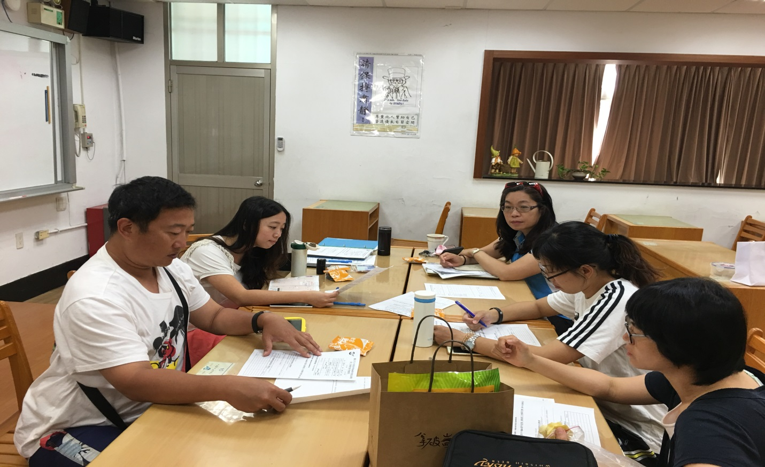
圖一、

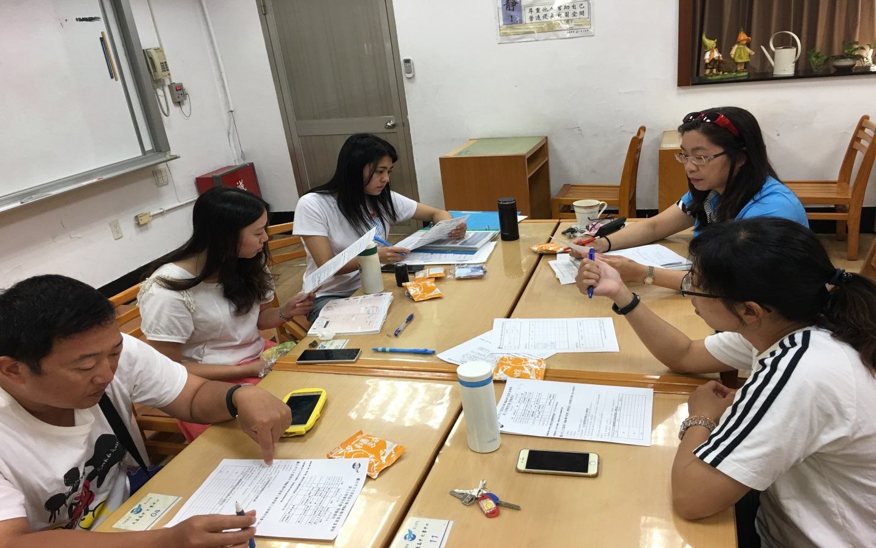
圖二、

